Semana 23
Español

Práctica social del lenguaje: |  |  |  | Tipo de texto:
Analizar la información de productos para favorecer el consumo responsable. |  |  |  | Argumentativo.
Aprendizajes esperados | Temas de reflexión | Producciones para el desarrollo del proyecto
- Identifica la utilidad de los diferentes tipos de información que proveen las etiquetas y los envases comerciales.  - Identifica los recursos de los textos publicitarios y toma una postura crítica frente a ellos.  - Reconoce las ventajas del consumo responsable y de la toma decisiones en función de la información que expone el producto. | Comprensión e interpretación  - Mensajes publicitarios.  - Información contenida en etiquetas y envases.  - Similitudes y diferencias entre la publicidad escrita y la información contenida en etiquetas y envases comerciales.  Búsqueda y manejo de información  - Utilidad de los diferentes tipos de información que proveen las etiquetas y los envases comerciales (instrucciones generales para el usuario; precauciones en el manejo del producto, ingredientes, datos del fabricante y del distribuidor, descripción del producto).  Propiedades y tipos de textos  - Características y función de los anuncios publicitarios impresos.  - Características y función de la información contenida en envases y etiquetas. | - Lectura en voz alta y análisis del contenido de anuncios publicitarios: identificación de sus propósitos y los recursos discursivos.  - Cuadros descriptivos para cada anuncio en que se indique: qué se anuncia, qué o quién aparece en los anuncios, qué está escrito y a quién va dirigido el anuncio.  - Discusión sobre la función de los anuncios publicitarios y la veracidad de los mensajes que presentan.  - Notas donde se registren los diferentes tipos de información encontrada en los envases y etiquetas.  - Tablas donde se comparen las características de dos productos semejantes o iguales de diferentes marcas (producto, precio, tipo de presentación, peso, caducidad).  Producto final  - Discusión sobre la información de los productos que resultan más convenientes en comparación con productos similares, para favorecer el consumo responsable.
Estándares que se favorecen: |  |  | Competencias que se favorecen:
1. Procesos de lectura e interpretación de textos  1.1. Identifica y usa información específica de un texto para resolver problemas concretos.  1.5. Infiere información en un texto para recuperar aquella que no es explícita.  2. Producción de textos escritos  2.10. Emplea ortografía convencional al escribir.  3. Producción de textos orales y participación en eventos comunicativos  3.2. Expone de manera oral conocimientos, ideas y sentimientos.  3.4. Escucha y aporta sus ideas de manera crítica.  3.8. Usa la discusión para explorar ideas y temas.  4. Conocimiento de las características, función y uso del lenguaje  4.6. Identifica información y sus fuentes para responder preguntas específicas.  5. Actitudes hacia el lenguaje  5.2. Desarrolla disposición para leer, escribir, hablar o escuchar.  5.3. Desarrolla una actitud positiva para seguir aprendiendo por medio del lenguaje escrito.  5.4. Emplea el lenguaje para expresar ideas, emociones y argumentos.  5.5. Discute sobre una variedad de temas de manera atenta y respeta los puntos de vista de otros. |  |  | - Emplear el lenguaje para comunicarse y como instrumento para aprender.  - Identificar las propiedades del lenguaje en diversas situaciones comunicativas.  - Analizar la información y emplear el lenguaje para la toma de decisiones.  - Valorar la diversidad lingüística y cultural de México.

Sesión 1. Fecha de aplicación__________________
APRENDIZAJES ESPERADOS | PRODUCCIÓN | TEMAS DE REFLEXIÓN | TEMA DE LA SESIÓN
Reconoce las ventajas del consumo responsable y de la toma decisiones en función de la información que expone el producto. | Discusión sobre la función de los anuncios publicitarios y la veracidad de los mensajes que presentan. | COMPRENSIÓN E INTERPRETACIÓN  Mensajes publicitarios. | Veracidad en los mensajes.

SECUENCIA DIDÁCTICA | EVALUACIÓN
INICIO  Indicar: Observa la publicidad de los productos mostrados.  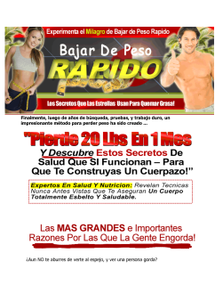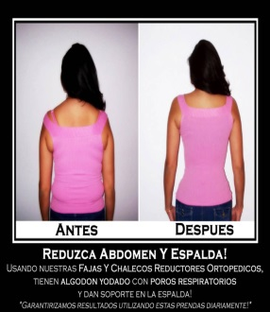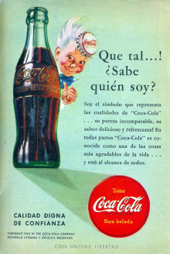  Preguntar: ¿Todo lo que dicen los anuncios es verdad?  DESARROLLO  Explicar: Los mensajes que emiten los anuncios son diseñados para convencer al consumidor. Aspectos que debemos tener siempre presentes para el entendimiento de estos mensajes publicitarios los vemos en la parte de las imágenes. Como es sabida la comunicación publicitaria tiene que cumplir diversos objetivos mercantilistas o de la misma comunicación y muchas veces se recurren a técnicas publicitarias que rompen las normas del lenguaje solo con el único propósito de cautivar al CONSUMIDOR. No olvides valorarte y valorar a los demás por lo que son y no por lo que tienen. Elige y conserva lo que te guste y necesites.  Analizar con todo el grupo los anuncios que realizaron en la sesión anterior.  Solicitar que escriban una conclusión sobre la función de los anuncios publicitarios y la veracidad de los mensajes que presentan.  CIERRE  Pedir que resuelvan un ejercicio acerca del tema. | RECURSO.- Ejercicio.  CRITERIO.- Reconocen la función de los anuncios por medio de la veracidad en los mensajes que presentan.
 | RECURSOS DIDÁCTICOS
Ejercicios.
Anuncios publicitaros.
PÁGINAS DEL LIBRO DEL ALUMNO.- 90-98
Notas:_________________________________________________________________________________________________________________________
_____________________________________________________________________________________________________________________________

Sesión 2. Fecha de aplicación__________________
APRENDIZAJES ESPERADOS | PRODUCCIÓN | TEMAS DE REFLEXIÓN | TEMA DE LA SESIÓN
Reconoce las ventajas del consumo responsable y de la toma decisiones en función de la información que expone el producto. | Notas donde se registren los diferentes tipos de información encontrada en los envases y etiquetas. | COMPRENSIÓN E INTERPRETACIÓN  Información contenida en etiquetas y envases.  PROPIEDADES Y TIPOS DE TEXTOS  Características y función de la información contenida en envases y etiquetas. | Envases y etiquetas.

SECUENCIA DIDÁCTICA | EVALUACIÓN
INICIO  Indicar: Escribe las siguientes preguntas en el cuaderno y contéstalas. ¿Qué desayunas generalmente?, ¿qué consumes durante el recreo?, ¿es algo nutritivo?, ¿cómo lo sabes?  DESARROLLO  Comentar que una de las formas para saber si lo que se comes es nutritivo es revisando la etiqueta de los productos que se consumen.  Invitar a que contesten lo siguiente en la libreta: ¿Qué características observas en la etiqueta?, ¿cuál crees que sea la función de una etiqueta en el envase?  Indicar: Escribe los elementos que presenta la etiqueta de “Mayonesa ESA”.  Analiza las etiquetas y las envolturas de diversos productos.  Organizar equipos para que recolecten etiquetas y envolturas.  CIERRE  Entregar ejercicios sobre el tema para que los realicen.  Pedir como tarea que busquen en casa, recipientes vacíos de algunos productos de limpieza, higiene y alimentación y los lleven para la siguiente sesión. | RECURSO.- Ejercicio  CRITERIO.- Identifica las características y la información presentada en una etiqueta.
 | RECURSOS DIDÁCTICOS
Ejercicio
Etiquetas
Envases
PÁGINAS DEL LIBRO DEL ALUMNO.- 90-98
Notas:_________________________________________________________________________________________________________________________
_____________________________________________________________________________________________________________________________

Sesión 3. Fecha de aplicación__________________
APRENDIZAJES ESPERADOS | PRODUCCIÓN | TEMAS DE REFLEXIÓN | TEMA DE LA SESIÓN
Identifica los recursos de los textos publicitarios y toma una postura crítica frente a ellos. | Notas donde se registren los diferentes tipos de información encontrada en los envases y etiquetas. | BÚSQUEDA Y MANEJO DE INFORMACIÓN  Utilidad de los diferentes tipos de información que proveen las etiquetas y los envases comerciales (instrucciones generales para el usuario; precauciones en el manejo del producto, ingredientes, datos del fabricante y del distribuidor, descripción del producto). | Notas de registro.

SECUENCIA DIDÁCTICA | EVALUACIÓN
INICIO  Invitar a que observen la siguiente etiqueta:  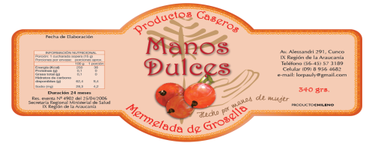  Preguntar: ¿Qué es?, ¿dónde la podemos encontrar?, ¿qué información contiene?  DESARROLLO  Explicar: La etiqueta es la parte de un producto que transmite información sobre él. Puede ser parte del empaque o estar adherida al producto. La finalidad de una etiqueta es la de brindar información que permita identificar el producto mediante su nombre, marca y diseño; conocer sus características, indicaciones para su uso o conservación, precauciones, nombre del fabricante, procedencia, fecha de fabricación y de vencimiento, entre otros datos de interés.  Explicar las partes de una etiqueta:  Preguntar: ¿Cuál es el nombre del producto?, ¿cuándo caduca?, ¿qué cantidad de mermelada contiene?  Pedir que anoten las respuestas en su cuaderno.  Comentar que cuando el producto no es alimenticio, además de lo anterior, aparece una apartado con las indicaciones de cómo se debe usar.  CIERRE  Entregar ejercicios acerca de las etiquetas en los envases y productos para que los resuelvan. | RECURSO.- Ejercicio.  CRITERIO.- Realizan anotaciones acerca de la información encontrada en los envases y etiquetas.
 | RECURSOS DIDÁCTICOS
Ejercicios.
Envases.
Etiquetas.
PÁGINAS DEL LIBRO DEL ALUMNO.- 90-98
Notas:_________________________________________________________________________________________________________________________
_____________________________________________________________________________________________________________________________

Sesión 4. Fecha de aplicación__________________
APRENDIZAJES ESPERADOS | PRODUCCIÓN | TEMAS DE REFLEXIÓN | TEMA DE LA SESIÓN
Identifica la utilidad de los diferentes tipos de información que proveen las etiquetas y los envases comerciales. | Tablas donde se comparen las características de dos productos semejantes o iguales de diferentes marcas (producto, precio, tipo de presentación, peso, caducidad). | PROPIEDADES Y TIPOS DE TEXTOS  Características y función de la información contenida en envases y etiquetas. | Tablas comparativas.

SECUENCIA DIDÁCTICA | EVALUACIÓN
INICIO  Pedir que observen algunas etiquetas y preguntar: ¿Qué representan las imágenes anteriores?, ¿qué características tienen?, ¿en qué se parecen?, ¿qué diferencias tienen?  DESARROLLO  Organizar equipos.  Solicitar que reúnan algunas etiquetas y elijan 3.  Indicar: Completa una tabla con la información de las tres etiquetas.  Analicen su tabla y comenten, ¿las etiquetas y envases de los productos contienen la misma información?, ¿qué diferencias y similitudes tienen los anuncios y las etiquetas de un mismo producto?, si los anuncios promueven un producto, ¿para que sirven las etiquetas de los envases?  CIERRE  Invitar a escribir una conclusión de lo anterior. | RECURSO.- Conclusión.  CRITERIO.- Identifican la utilidad de los tipos de información que proveen las etiquetas y los envases comerciales.
 | RECURSOS DIDÁCTICOS
 | Etiquetas.
PÁGINAS DEL LIBRO DEL ALUMNO.- 90-98
Notas:_________________________________________________________________________________________________________________________
_____________________________________________________________________________________________________________________________

Sesión 5. Fecha de aplicación__________________
APRENDIZAJES ESPERADOS | PRODUCCIÓN | TEMAS DE REFLEXIÓN | TEMA DE LA SESIÓN
Identifica la utilidad de los diferentes tipos de información que proveen las etiquetas y los envases comerciales. | Tablas donde se comparen las características de dos productos semejantes o iguales de diferentes marcas (producto, precio, tipo de presentación, peso, caducidad). | PROPIEDADES Y TIPOS DE TEXTOS  Características y función de la información contenida en envases y etiquetas.  COMPRENSIÓN E INTERPRETACIÓN  Similitudes y diferencias entre la publicidad escrita y la información contenida en etiquetas y envases comerciales. | Similitudes y diferencias.

SECUENCIA DIDÁCTICA | EVALUACIÓN
INICIO  Pedir observen los datos de las siguientes etiquetas.  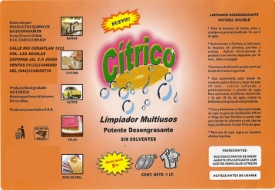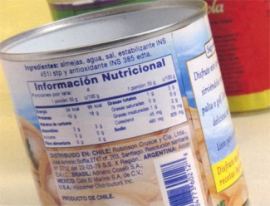  Preguntar: ¿Qué datos contienen las dos etiquetas?  Indicar: Clasifica los datos de cada etiqueta en una tabla.  DESARROLLO  Invitar a separar las características de los anuncios y las etiquetas de los envases.  Realizar una tabla donde comparen dichas características:  CIERRE  Invitar a que comparen con sus compañeros la información que rescataron. | RECURSO.- Tabla comparativa.  CRITERIO.- Identifican las características de las etiquetas y los anuncios comparándolos en una tabla.
 | RECURSOS DIDÁCTICOS
Etiquetas.
Anuncios.
PÁGINAS DEL LIBRO DEL ALUMNO.- 90-98
Notas:_________________________________________________________________________________________________________________________
_____________________________________________________________________________________________________________________________

Matemáticas

EJE | Forma, espacio y medida
APRENDIZAJES ESPERADOS | - Compara y ordena números naturales de cuatro cifras a partir de sus nombres o de su escritura con cifras.  - Identifica expresiones aditivas, multiplicativas o mixtas que son equivalentes, y las utiliza al efectuar cálculos con números naturales.  - Identifica problemas que se pueden resolver con una multiplicación y utiliza el algoritmo convencional en los casos en que es necesario.
CONTENIDO DISCIPLINAR | Figuras y cuerpos  Clasificación de cuadriláteros con base en sus características (lados, ángulos, diagonales, ejes de simetría, etcétera).
ESTÁNDARES QUE SE FAVORECEN | 2.1.1. Explica las características de diferentes tipos de rectas, ángulos, polígonos y cuerpos geométricos.  4.1. Desarrolla un concepto positivo de sí mismo como usuario de las matemáticas, el gusto y la inclinación por comprender y utilizar la notación, el vocabulario y los procesos matemáticos.
COMPETENCIAS MATEMÁTICAS | - Resolver problemas de manera autónoma. - Validar procedimientos y resultados.  - Comunicar información matemática. - Manejar técnicas eficientemente.

SECUENCIA DIDÁCTICA
MOMENTO FECHA DE APLICACION | SESIÓN Y ACTIVIDADES
CIERRE | 1.- Pedir que formen equipos de trabajo y por turnos, cada integrante describirá algún cuadrilátero, por ejemplo: “Es un cuadrilátero con cuatro lados paralelos, cuatro ángulos iguales y dos de sus lados miden lo mismo”. El resto de los compañeros adivinarán de cuál cuadrilátero se trata, el primero que conozca la respuesta ganará un punto, entre todos deben revisar que la descripción realizada sea correcta, el alumno con mayor número de puntos ganará el juego. Durante el juego deberán escribir las descripciones y agregar el dibujo de la figura en su cuaderno.
EVALUACIÓN.- RECURSOS.- Situaciones, ejercicios, problemas, preguntas y operaciones.
CRITERIOS.- Procedimientos adecuados y resultados correctos.
RECURSOS DIDACTICOS.- Ejercicios.
PÁGINAS DEL LIBRO SEP DEL ALUMNO.- -112-113
Notas:_________________________________________________________________________________________________________________________
______________________________________________________________________________________________________________________________

EJE | Manejo de la información
APRENDIZAJES ESPERADOS | - Compara y ordena números naturales de cuatro cifras a partir de sus nombres o de su escritura con cifras.  - Identifica expresiones aditivas, multiplicativas o mixtas que son equivalentes, y las utiliza al efectuar cálculos con números naturales.  - Identifica problemas que se pueden resolver con una multiplicación y utiliza el algoritmo convencional en los casos en que es necesario.
CONTENIDO DISCIPLINAR | Análisis y representación de datos  Resolución de problemas en los cuales es necesario extraer información de tablas o gráficas de barras.
ESTÁNDARES QUE SE FAVORECEN | 3.2.1. Resuelve problemas utilizando la información representada en tablas, pictogramas o gráficas de barras e identifica las medidas de tendencia central de un conjunto de datos.  4.1. Desarrolla un concepto positivo de sí mismo como usuario de las matemáticas, el gusto y la inclinación por comprender y utilizar la notación, el vocabulario y los procesos matemáticos.
COMPETENCIAS MATEMÁTICAS | - Resolver problemas de manera autónoma. - Validar procedimientos y resultados.  - Comunicar información matemática. - Manejar técnicas eficientemente.

SECUENCIA DIDÁCTICA
MOMENTO FECHA DE APLICACION | SESIÓN Y ACTIVIDADES
INICIO | 2.- Formar parejas de trabajo, entregar un ejercicio para que lo resuelvan de manera individual, en él deben contestar algunas preguntas a partir de la información mostrada en una tabla.  Invitar a los alumnos a comparar con el resto del grupo las respuestas obtenidas para verificar que éstas sean correctas.
DESARROLLO | 3.- Pedir que observen la siguiente tabla y la copien en su cuaderno:  En la primaria “Benito Juárez” se realizó una encuesta acerca de las asignaturas favoritas de los alumnos y éstos fueron los resultados:  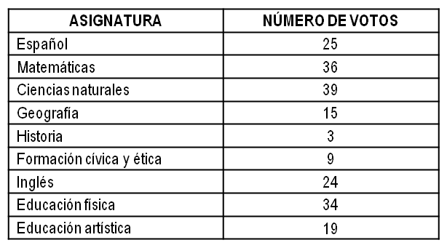  Indicar: Escribe y responde las preguntas en el cuaderno.  1.- ¿Cuál fue la asignatura con más votos? Ciencias naturales.  2.- ¿Cuál fue la asignatura con menos votos? Historia.  3.- ¿Cuál asignatura recibió más votos, matemáticas o educación física? Matemáticas.  4.- ¿Cuáles asignaturas tuvieron menos votos que geografía? Historia y Formación cívica y ética.  5.- ¿Cuáles asignaturas tuvieron más votos que educación artística? Español, matemáticas, ciencias naturales, inglés y educación física.  6.- ¿Cuál asignatura recibió menos votos, español o inglés? Inglés.  7.- ¿Cuántos alumnos votaron por historia y formación cívica y ética? 12.  8.- ¿Cuál fue la segunda asignatura con más votos? Matemáticas.  9.- ¿Cuál fue la segunda asignatura con menos votos? Formación cívica y ética.  10.- ¿Cuántos alumnos votaron en total? 204.  Compara las respuestas obtenidas con el resto del grupo para verificar que éstas sean correctas.
4.- Entregar un ejercicio donde los alumnos deben obtener información a partir de una tabla para responder algunas preguntas relacionadas con ella.
Posteriormente, analizarán una gráfica para encontrar los errores que existen en ella y la trazarán en su cuaderno de manera correcta.
CIERRE | 5.- Indicar: Observa detenidamente la gráfica.  COLORES FAVORITOS DE LOS ALUMNOS DE 4º  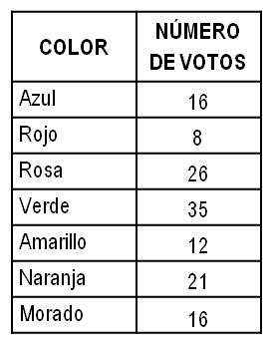  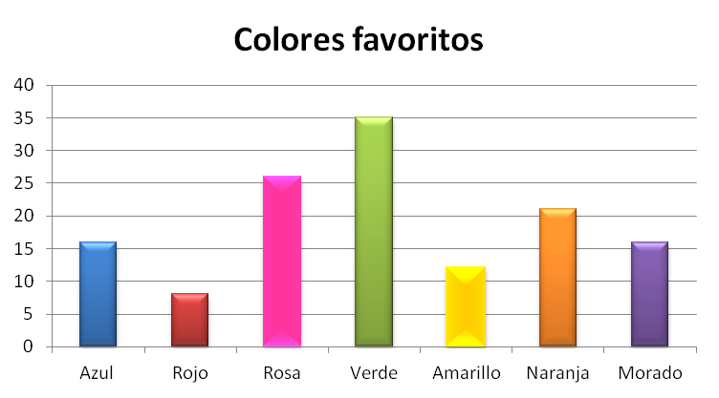  Realiza en tu cuaderno 10 preguntas que se puedan responder con la información de la tabla y la gráfica mostradas.  Intercambia tu cuaderno con algún compañero para que las resuelva y verifiquen que las respuestas sean correctas.  Invitar a que compartan con el resto del grupo algunas de las preguntas realizadas.
EVALUACIÓN.- RECURSOS.- Situaciones, ejercicios, problemas, preguntas y operaciones.
CRITERIOS.- Procedimientos adecuados y resultados correctos.
RECURSOS DIDACTICOS.- Ejercicios, tablas.
PÁGINAS DEL LIBRO SEP DEL ALUMNO.- 114-118
Notas:_________________________________________________________________________________________________________________________
______________________________________________________________________________________________________________________________

Ciencias Naturales

¿Cómo son los materiales y sus cambios? La forma y la fluidez de los materiales y sus cambios de estado por efecto del calor
Aprendizajes esperados: | Contenidos:
- Aplica habilidades, actitudes y valores de la formación científica básica durante la planeación, el desarrollo, la comunicación y la evaluación de un proyecto de su interés en el que integra contenidos del bloque. | Proyecto estudiantil para desarrollar, integrar y aplicar aprendizajes esperados y las competencias  Preguntas opcionales:  Aplicación de conocimiento científico y tecnológico.  - ¿Qué técnicas y dispositivos podemos usar para conservar nuestros alimentos?  - ¿Qué procedimientos se pueden realizar para conservar con frío o calor los alimentos en lugares donde no se cuenta con electricidad?
Estándares que se favorecen: |  | Competencias que se favorecen:
1. Conocimiento científico  1.8. Identifica las transformaciones temporales y permanentes en procesos del entorno y en fenómenos naturales, así como algunas de las causas que las producen.  1.9. Identifica algunos efectos de la interacción de objetos relacionados con la fuerza, el movimiento, la luz, el sonido, la electricidad y el calor.  1.10. Identifica algunas manifestaciones y transformaciones de la energía.  2. Aplicaciones del conocimiento científico y de la tecnología  2.3. Identifica el aprovechamiento de dispositivos ópticos y eléctricos, máquinas simples, materiales y la conservación de alimentos, tanto en las actividades humanas como en la satisfacción de necesidades.  3. Habilidades asociadas a la ciencia  3.1. Realiza y registra observaciones de campo y analiza esta información como parte de una investigación científica.  3.2. Aplica habilidades necesarias para la investigación científica: responde preguntas o identifica problemas, revisa resultados, registra datos de observaciones y experimentos, construye, aprueba o rechaza hipótesis, desarrolla explicaciones y comunica resultados.  3.6. Comunica los resultados de observaciones e investigaciones al usar diversos recursos, incluyendo formas simbólicas, como los esquemas, gráficas y exposiciones, así como las tecnologías de la comunicación y la información.  4. Actitudes asociadas a la ciencia  4.8. Manifiesta disposición para el trabajo colaborativo y reconoce la importancia de la igualdad de oportunidades. |  | - Comprensión de fenómenos y procesos naturales desde la perspectiva científica.  - Toma de decisiones informadas para el cuidado del ambiente y la promoción de la salud orientadas a la cultura de la prevención.  - Comprensión de los alcances y limitaciones de la ciencia y del desarrollo tecnológico en diversos contextos.

Sesión 1. Fecha de aplicación__________________
APRENDIZAJES ESPERADOS | CONTENIDOS | TEMA DE LA SESIÓN
- Aplica habilidades, actitudes y valores de la formación científica básica durante la planeación, el desarrollo, la comunicación y la evaluación de un proyecto de su interés en el que integra contenidos del bloque. | Aplicación de conocimiento científico y tecnológico  - ¿Qué técnicas y dispositivos podemos usar para conservar nuestros alimentos?  - ¿Qué procedimientos se pueden realizar para conservar con frío o calor los alimentos en lugares donde no se cuenta con electricidad? | Proyecto estudiantil.

SECUENCIA DIDÁCTICA | EVALUACIÓN
INICIO  Mencionar que en este proyecto realizarán un aparato de conservación de alimentos.  Comentar que lo pueden realizar de dos formas:  Indicar: Pueden realizar un aparato de conservación de alimentos por medio del calor o del frío.  Preguntar: ¿Cuál de los dos aparatos te gustaría realizar?  DESARROLLO  Indicar: Organízate con tus compañeros en equipos de acuerdo al proyecto que van a realizar.  Decide junto con tu equipo qué es lo que van a hacer.  Piensen y escriban lo que van a necesitar.  Redacten las preguntas sobre lo que necesitarán para realizar su proyecto.  Investiguen cómo lo pueden realizar.  Comenten dónde pueden conseguir los materiales para que puedan traerlos la siguiente sesión.  Decidan qué material va a traer cada quien.  Mencionen cuáles son las actividades que realizarán. | RECURSO.- Proyecto.  CRITERIO.- Desarrollo adecuado del proyecto.
 | RECURSOS DIDÁCTICOS
PÁGINAS DEL LIBRO DEL ALUMNO.-
Notas:_________________________________________________________________________________________________________________________
_____________________________________________________________________________________________________________________________

Sesión 2. Fecha de aplicación__________________
APRENDIZAJES ESPERADOS | CONTENIDOS | TEMA DE LA SESIÓN
- Aplica habilidades, actitudes y valores de la formación científica básica durante la planeación, el desarrollo, la comunicación y la evaluación de un proyecto de su interés en el que integra contenidos del bloque. | Aplicación de conocimiento científico y tecnológico  - ¿Qué técnicas y dispositivos podemos usar para conservar nuestros alimentos?  - ¿Qué procedimientos se pueden realizar para conservar con frío o calor los alimentos en lugares donde no se cuenta con electricidad? | Proyecto estudiantil.

SECUENCIA DIDÁCTICA | EVALUACIÓN
DESARROLLO  Mencionar que es hora de ponerse a trabajar.  Indicar: Reúnanse en equipo.  Comiencen a armar su proyecto.  Asignen las tareas de acuerdo a sus habilidades.  CIERRE  Pedir que preparen el proyecto para la siguiente clase, para que puedan presentarlo. | RECURSO.- Proyecto.  CRITERIO.- Desarrollo adecuado del proyecto.
 | RECURSOS DIDÁCTICOS
PÁGINAS DEL LIBRO DEL ALUMNO.-
Notas:_________________________________________________________________________________________________________________________
_____________________________________________________________________________________________________________________________

Sesión 3. Fecha de aplicación__________________
APRENDIZAJES ESPERADOS | CONTENIDOS | TEMA DE LA SESIÓN
- Aplica habilidades, actitudes y valores de la formación científica básica durante la planeación, el desarrollo, la comunicación y la evaluación de un proyecto de su interés en el que integra contenidos del bloque. | Aplicación de conocimiento científico y tecnológico  - ¿Qué técnicas y dispositivos podemos usar para conservar nuestros alimentos?  - ¿Qué procedimientos se pueden realizar para conservar con frío o calor los alimentos en lugares donde no se cuenta con electricidad? | Proyecto estudiantil.

SECUENCIA DIDÁCTICA | EVALUACIÓN
DESARROLLO  Invitar a que presenten su proyecto.  CIERRE  Indicar que presten atención a lo que van a decir sus compañeros. | RECURSO.- Proyecto.  CRITERIO.- Desarrollo adecuado del proyecto.
 | RECURSOS DIDÁCTICOS
PÁGINAS DEL LIBRO DEL ALUMNO.-
Notas:_________________________________________________________________________________________________________________________
_____________________________________________________________________________________________________________________________

Formación Cívica y Ética

México: un país diverso y plural
Aprendizajes esperados: | Ámbito: | Contenidos:
- Cuestiona situaciones en las que se manifiesta cualquier tipo de discriminación. | Ambiente escolar  y vida cotidiana | México: una sociedad respetuosa de la singularidad y la pluralidad  Qué son los prejuicios. Por qué deben cuestionarse situaciones que promueven prejuicios, falta de equidad y discriminación contra distintas personas por cuestiones de edad, género, etnicidad, religión, condición socioeconómica, enfermedad, rasgos físicos y preferencias políticas, entre otras. Por qué todas las personas deben ser tratadas con respeto a su dignidad y sus derechos.
Competencias que se favorecen:
- Respeto y valoración de la diversidad. - Sentido de pertenencia a la comunidad, la nación y la humanidad.

Sesión 1. Fecha de aplicación__________________
APRENDIZAJES ESPERADOS | CONTENIDOS | TEMA DE LA SESIÓN
Cuestiona situaciones en las que se manifiesta cualquier tipo de discriminación. | Qué son los prejuicios. Por qué deben cuestionarse situaciones que promueven prejuicios, falta de equidad y discriminación contra distintas personas por cuestiones de edad, género, etnicidad, religión, condición socioeconómica, enfermedad, rasgos físicos y preferencias políticas, entre otras. Por qué todas las personas deben ser tratadas con respeto a su dignidad y sus derechos. | Prejuicios, equidad y discriminación.
SECUENCIA DIDÁCTICA |  | EVALUACIÓN
INICIO  Preguntar: ¿Qué es un prejuicio?, ¿todas las personas deber ser tratadas diferente?, ¿por qué?  DESARROLLO  Explicar: Un prejuicio es una acción sobre alguna cosa de forma anticipada, es decir, elaborar una opinión negativa o juicio en general desfavorable sobre algo, formado sin motivo o conocimiento alguno.  Indicar: Escribe en tu cuaderno la siguiente información y complétala.  Un prejuicio es una opinión negativa o juicio en general desfavorable sobre algo formado sin motivo o conocimiento alguno.  La discriminación o falta de trato justo, degrada la dignidad de las personas.  La dignidad es el valor que cada uno tiene por ser persona, y le otorga los mismos derechos que a los demás.  El trato diferente se convierte en discriminación cuando lleva a excluir a las personas, impidiendo que ejerzan sus derechos.  CIERRE  Indicar: Reúnete en equipos de cuatro personas para que escenifiquen alguna de las situaciones indicadas.  -Ser portador de una enfermedad de trasmisión sexual.  -Tener una creencia diferente a la de la mayoría de la población.  -Hablar una lengua indígena.  -Tener rasgos físicos diferentes a la mayoría de los habitantes de la localidad.  -Ser pobre.  Invitar a los alumnos a que escenifiquen la situación.  Indicar: Escribe un texto breve en una hoja de papel junto con un dibujo donde expliquen situaciones donde se presenta la discriminación.  Propón alguna medida para evitar esa acción.  Propiciar la reflexión grupal. |  | RECURSO.- Situación.  CRITERIO.- Reflexiona sobre hacer un prejuicio sin conocer a las personas.
 |  | RECURSOS DIDÁCTICOS
Colores.
Hojas de papel tamaño carta.
PÁGINAS DEL LIBRO DEL ALUMNO.- 58 - 59
Notas:_________________________________________________________________________________________________________________________
_____________________________________________________________________________________________________________________________

Educación Artística

Sesión 1. Fecha de aplicación__________________
APRENDIZAJES ESPERADOS | CONTENIDOS | TEMA DE LA SESIÓN
Estructura escenas para la creación de una obra de teatro sencilla. | Identificación de los elementos que constituyen una obra de teatro: inicio, desarrollo, nudo o conflicto, desenlace o resolución del conflicto. | Partes de una obra de teatro.

SECUENCIA DIDÁCTICA | EVALUACIÓN
INICIO  Preguntar: ¿Cuáles es tu historia o cuento favorito?, ¿cuál es la parte más emocionante de esa historia?, ¿quiénes la protagonizan?  Invitar a comentar las preguntas de manera grupal.  DESARROLLO  Explicar que en una obra teatral, primero se debe escribir el texto, el cual después será interpretado por los actores. El autor, o dramaturgo, toma en cuenta cuatro etapas importantes, que son: Inicio, desarrollo, nudo y desenlace.  Explicar las cuatro partes:  En el inicio se presentan los personajes y el lugar o la época en qué transcurre la historia.  En el desarrollo se narra la situación de cada personaje y se presenta el tema de la historia.  El nudo es el momento en que todo se complica, es decir, se presentan uno o varios conflictos.  El desenlace es cuando aparecen soluciones a los conflictos y se acerca el final.  Indicar: Reúnete en equipos de cuatro o cinco integrantes para seleccionar algún texto teatral de la biblioteca escolar.  Verifiquen y analicen cuántos personajes aparecen en la obra elegida para que repartan las papeles entre el equipo.  Lean en voz alta el texto para analizar cómo será la voz de su personaje y traten de recrearla.  Identifiquen las cuatro partes de un texto teatral, para que piensen cómo podría terminar la historia o qué personajes pudieran aparecer.  CIERRE  Preguntar: ¿Consideras que escribir un texto teatral es fácil?, ¿por qué?, ¿para qué te sirve la lectura en voz alta?, en tu lectura, ¿cómo lograste recrear al personaje?, ¿te hubiera gustado ser otro?, ¿por qué?  Comentar: Ahora ya conoces las partes que componen un texto teatral, ¿piensas que éste puede empezar en el final y terminar con el inicio?, ¿por qué? | RECURSO.- Cuento o historia.  CRITERIO.- Identifican las etapas de una obra teatral.
 | RECURSOS DIDÁCTICOS
Cuentos o historias.
Imágenes.
PÁGINAS DEL LIBRO DEL ALUMNO.-
Notas:_________________________________________________________________________________________________________________________
_____________________________________________________________________________________________________________________________

